Б.7 Учёт и санкционирование выплат
БАРМ 00002-39 34 54-3.pdf стр. 142 «3.8.4 Учёт и санкционирование выплат»
Оглавление
Список сокращений 1
Краткое описание 1
Заявка БУ/АУ на выплату средств 2
Выгрузка в XML 5

Список сокращений
ЭД – электронный документ.
БУ – бюджетное учреждение.
АУ – автономное учреждение.

Краткое описание
Финансовый орган осуществляет проверку платёжных документов бюджетного и автономного учреждения и санкционирует выплаты по кассовым расходам и возвратам на лицевой счёт БУ/АУ.
Заявка БУ/АУ на выплату средств
ЭД «Заявка БУ/АУ на выплату средств» доступен по пункту меню Документы→ Исполнение операций бюджетных/автономных учреждений→ Заявка БУ/АУ на выплату средств.
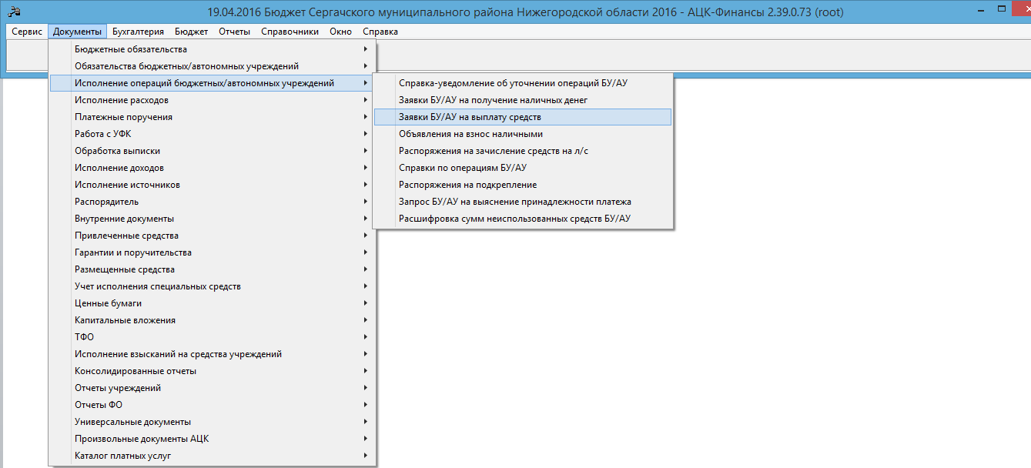
Для создания нового документа, на панели инструментов нажимаем на кнопку «Новый»<F9> 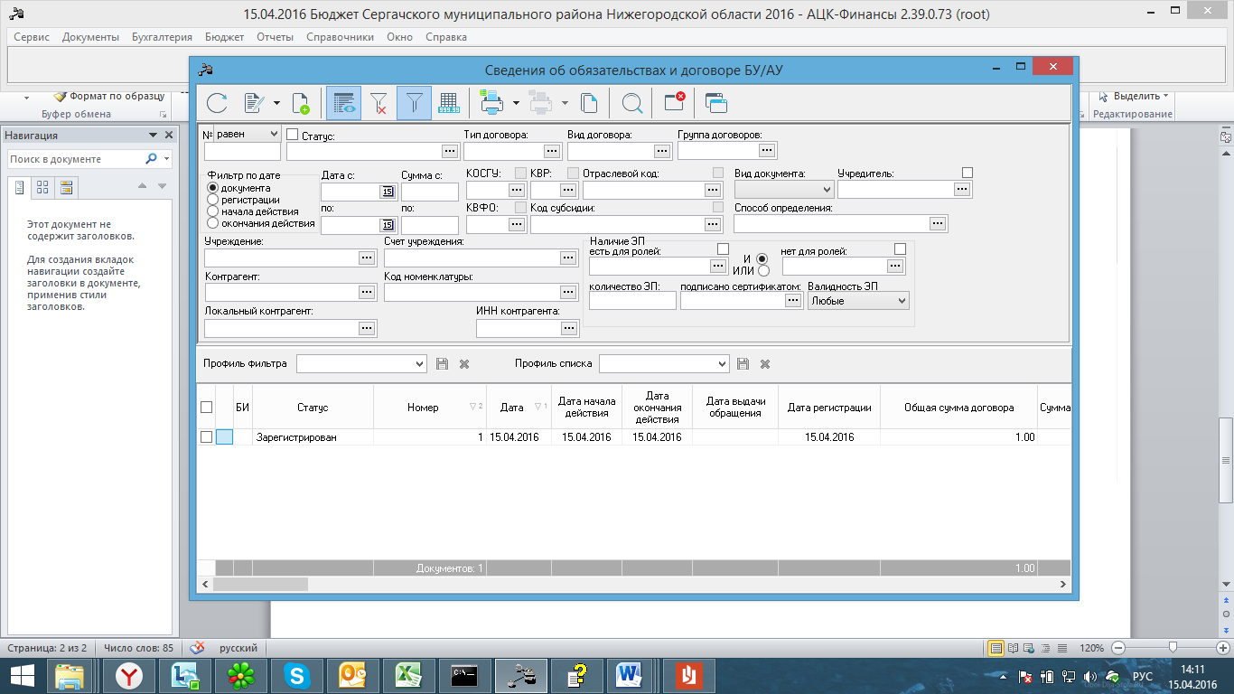
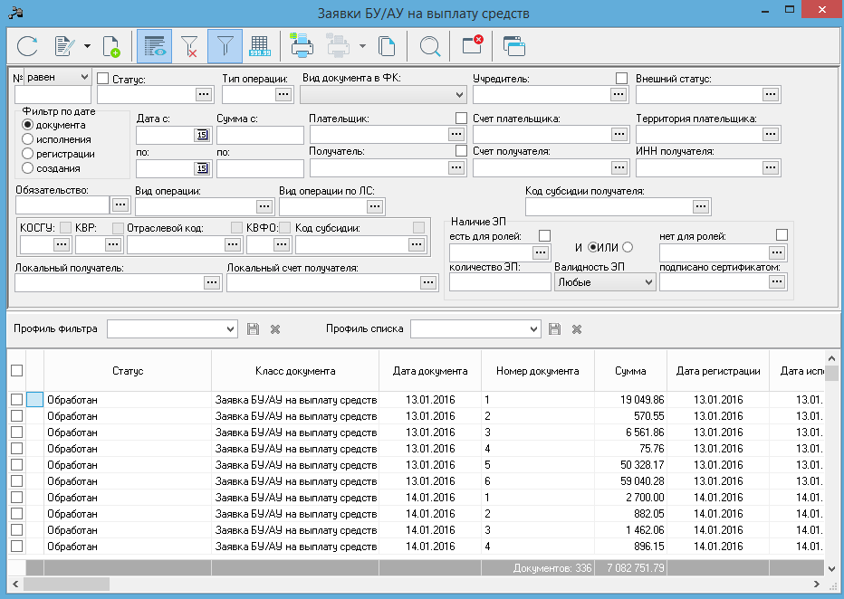

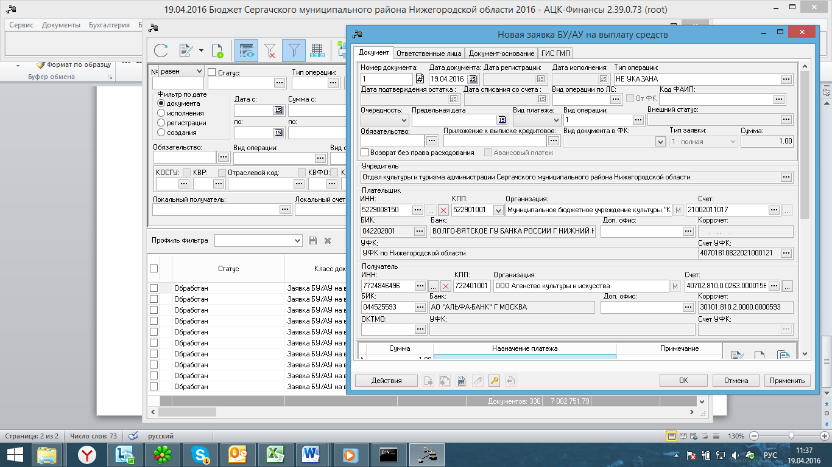
Указывается очерёдность
платежа
Указывается плательщик (БУ/АУ) и его реквизиты

Указывается получатель и его реквизиты

Указывается Вид операции «Платёжное поручение »

Поле сумма заполняется по кнопке чистый лист:
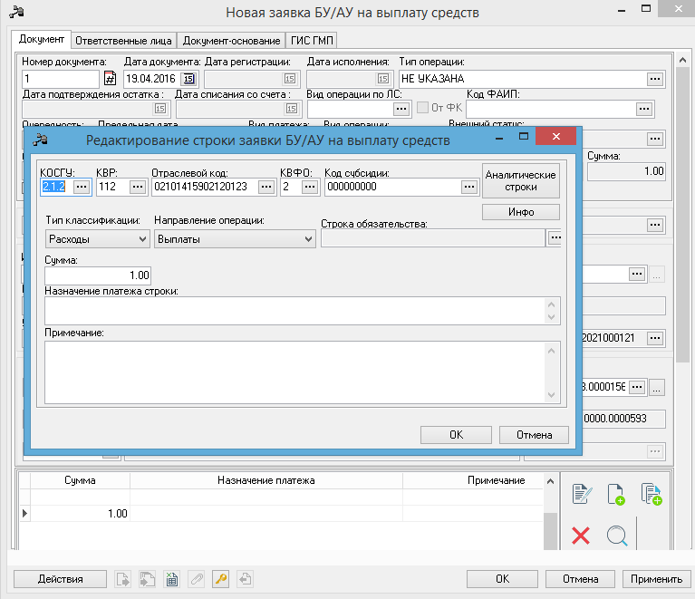
Виды классификаций указываются при нажатии на кнопку «Аналитические строки»

Указывается сумма платежа

По кнопке «Применить» доводим ЭД «Заявка БУ/АУ на выплату средств» до статуса «Черновик».

По кнопке «Действие» доводим документ до статуса «Готов к исполнению»:
Проверка
Подготовлен
Черновик
м
Подготовлен

Средства есть
Готов к исполнению
Средства есть
Проверка

ЭД «Заявка БУ/АУ на выплату средств» доведённый до статуса «Готов к исполнению» выгружается Финансовым органом в УФК через AzkExchange. После обработки выписки ЭД «Заявка БУ/АУ на выплату средств» перейдёт на статус «Обработка завершена»

Выгрузка в XML
Со статуса «Подготовлен» данный документ можно выгрузить в формат XML, для дальнейшей загрузки в сторонние системы (1С, Парус и т.д.). Для работы данного функционала необходимо указать путь для выгрузки, в настройках пользователя:
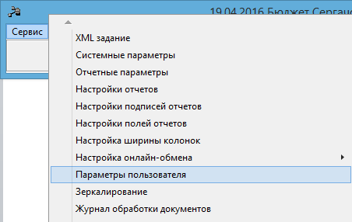

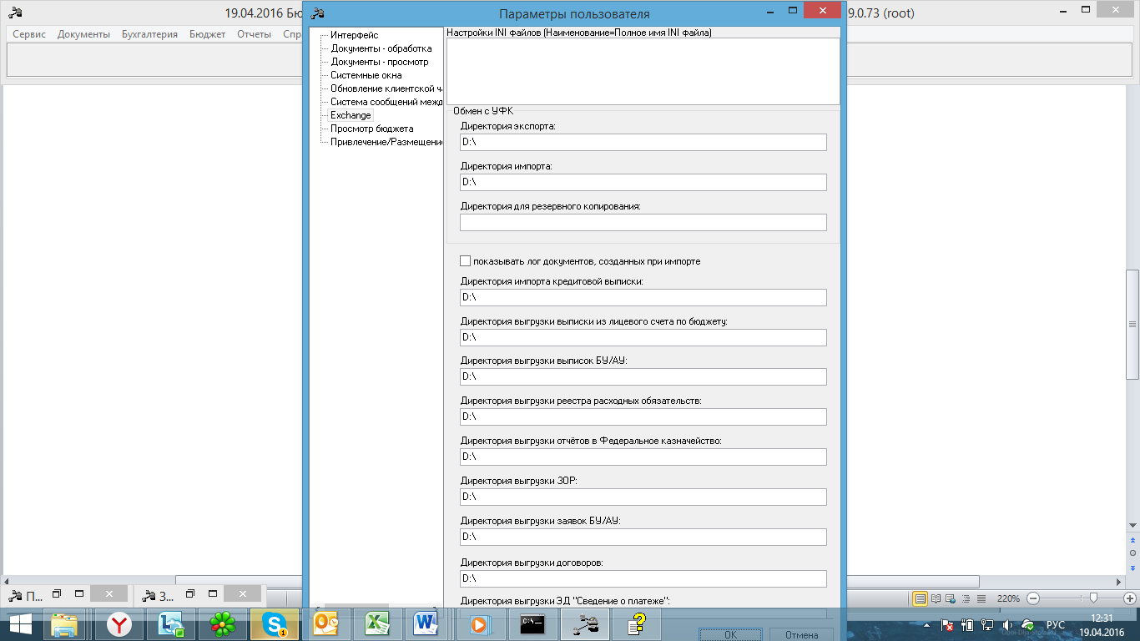
После данной подстройки системы, функционал «Выгрузить в формат XML» работает при нажатии на кнопку «Действие»:
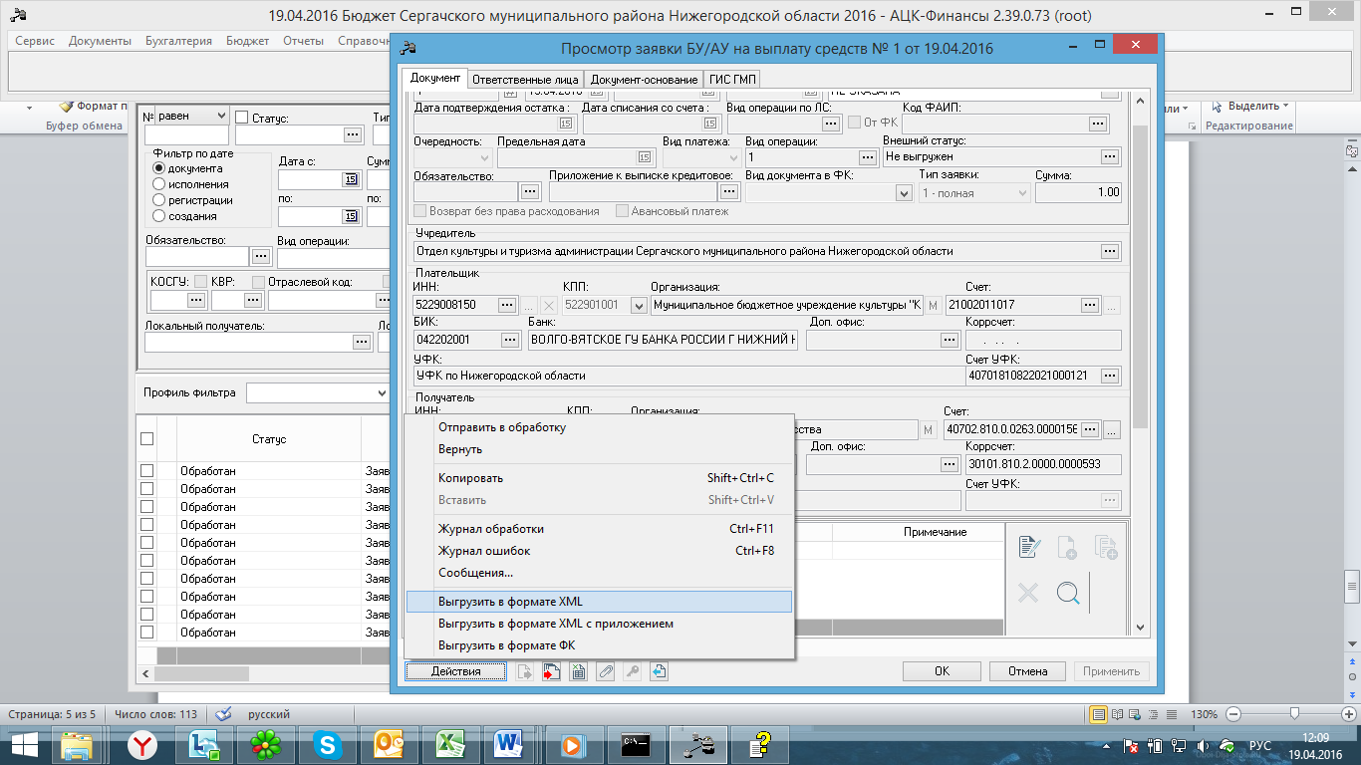
После отработки данного функционала, по пути указанному нами появляется файл формата XML.

